**Enviar trabajos (fotos de trabajos y cuadernos cuando corresponda) al correo:** [**eloytroncoso@hotmail.com**](mailto:eloytroncoso@hotmail.com) **o mediante el classroom**

**Guía de música**

**Asignatura: MÚSICA Curso: 4°**

**Fecha: CLASE del LUNES 30 de noviembre al 07 de diciembre**

**Docente: Carlos Troncoso C.**

**Nombre del alumno:__________________________________**

**I.-Objetivo de aprendizaje**

**OA 4: Cantar (al unísono y cánones simples, entre otros) y tocar instrumentos de percusión y melódicos (metalófono, flauta dulce u otros).(Con priorización curricular)**

**INDICADOR EVALUACIÒN**

› Tocan frases simples y/o acompañamientos, haciendo buen uso de su instrumento melódico (sonoridad y articulación, entre otros)..

**(II..-Contenido: Música**

**III.-OBJETIVO de la clase:** Analizar música popular

**V.-Indicaciones Generales:**

**Escriben la fecha y el objetivo en tu cuaderno, después escuchas la música señalada en los enlaces.**

**Retroalimentación:**

**¿Pincha aquí y encontraras explicaciones de la clase!**

[**https://youtu.be/PUsDj_OiR1A**](https://youtu.be/PUsDj_OiR1A)

**[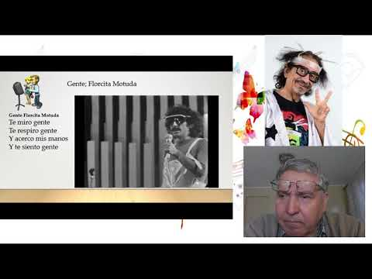](https://www.youtube.com/embed/PUsDj_OiR1A?feature=oembed)**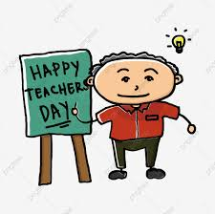

**¡¡¡ENTRETIENETE ESCUCHANDO MÚSICA!!!**

**Les saluda su profesor de música y espero que Uds. Junto a sus Padres se encuentren muy bien.**

**Les insto a que continúen con las actividades**

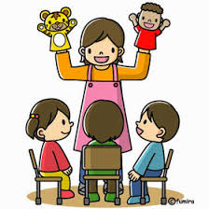

**V.-ACTIVIDAD a desarrollar: (pag. 107)**

Conociendo y analizando música popular

4 Escuchan música de compositores populares chilenos, como Gente de Florcita Motuda, <https://youtu.be/kJlsuf2Txk4> Esperando nacer de F. Puelma, <https://www.youtube.com/watch?v=EL5DRk_ND7Y> Que cante la vida de A. Plaza, <https://www.youtube.com/watch?v=2mns2waYwQw> Hijo del sol luminoso de J. Vasconcellos <https://www.youtube.com/watch?v=DhsO10p9Y_c> o Vuelvo para vivir del grupo Illapu, <https://www.youtube.com/watch?v=Bx6m-4m-FJg> entre otros. Tendrán el texto para que no sea difícil entenderlo. Relacionan texto y música ayudados con preguntas del profesor, como:

› ¿Qué ideas quiere transmitir el compositor con el texto?

› ¿Cómo lo relaciona con la música?

› ¿Creen que eligió los instrumentos de acuerdo al texto?

› ¿Qué habría pasado si esta música no tuviera?… (algún instrumento, parte del texto, por ejemplo)

Analizan la forma, los instrumentos utilizados, si hay variaciones en cuanto a la intensidad, cómo logran la expresividad y analizan el timbre de las voces. Luego analizan la música en cuanto a sus elementos musicales y comentan qué les transmite.

Gente Florcita Motuda

Te miro gente  
Te respiro gente  
Y acerco mis manos  
Y te siento gente

Esperando nacer de F. Puelma

Coro:

Será un ingeniero dice el abuelo,  
Un gran arquitecto sería perfecto,  
Y si es un artista que horror un bohemio,  
Mejor una niña que cumpla mis sueños,  
Que siga la huella de jesús nazare no no mejor empresario será millonario,  
Un doctor famoso un físico loco  
Y yo solo quiero aprender a respirar

**Que cante la vida de A. Plaza**

Había esperanza  
Rondaba el amor  
Vendiendo sus alas  
Quería evitarle a los hombres el dolor  
Decía la historia, no quiero contar  
Ninguna locura  
Un sueño que todos podemos realizar.

**VI.-Retroalimentación**

**La retroalimentación se realizó en las indicaciones generales**

**VII.-Fecha de envío**

**Debes mandar los trabajos hasta el miércoles 10 de diciembre**

**VIII.-Como y/o donde enviar**

**Envío al correo o por classroom manden sólo fotos**

**Ticket de salida**

1. **: Que es una frase musical:**

a.- una composición musical

b.- compases sucesivos

c.- agrupación consecutiva de notas musicales